ROTINA SEMANAL DO TRABALHO PEDAGÓGICO - Atividades Remotas-Data: 15/02 a 19/02 de 2021

Turma: Etapa II A ** Prof.ª Elizete *** “E.M.E.I EMILY OLIVEIRA SILVA”

SEGUNDA-FEIRA | TERÇA-FEIRA | QUARTA-FEIRA | QUINTA-FEIRA | SEXTA-FEIRA
- ELABORAÇÃO DO PLANO DE ENSINO 2021. | - ELABORAÇÃO DO PLANO DE ENSINO 2021. | - ELABORAÇÃO DO PLANO DE ENSINO 2021. | LEITURA AUDIOBOOK: “Todos no sofá” (https://youtu.be/n5EXbU-oIak )  - ATIVIDADES DA APOSTILA 1  - Realizar a atividade da página 7 = brincadeira, animal e comida preferida; fazer o nome.  - Assistir ao vídeo explicativo das atividades de hoje.  - Aula de ED. FÍSICA (Prof.ª Gleysse e Fabrício) | - ATIVIDADES DA APOSTILA 1  - Assistir ao vídeo explicativo das atividades de hoje.  - Realizar a atividade da página 8 e 9 = dobradura da casinha e desenho; fazer o nome.  - BRINCADEIRA: “CABANINHA”  - MATERIAS:  - LENÇOL, MANTA OU COBERTOR;  - CADEIRAS OU SOFÁ.  ESTA ATIVIDADE TEM O OBJETIVO DE DESENVOLVER A IMAGINAÇÃO E CRIATIVIDADE DA CRIANÇA.  JUNTE CADEIRAS OU POLTRONAS. SEPARE ALGUNS LENÇÓIS, CANGAS OU COBERTORES E, EM SEGUIDA, PRENDA AS COBERTURAS NAS CADEIRAS, FORMANDO AS CABANAS. VALE TAMBÉM USAR CABOS DE VASSOURA OU RODOS PARA FIXAR MELHOR A ESTRUTURA E AINDA PREGADORES DE ROUPA PARA PRENDER OS LENÇÓIS. SE VOCÊ TIVER QUINTAL OU JARDIM, PODE MONTAR AS CABANAS AO AR LIVRE. PRONTO, A CABANINHA JÁ ESTÁ NO PONTO PARA COMEÇAR A BRINCAR! TAMBÉM É PERMITIDO INVENTAR HISTÓRIAS PARA EXPLORAR A BRINCADEIRA COM MAIS EMOÇÃO E CRIATIVIDADE. PODE SONHAR QUE TUDO ACONTECE NUMA FLORESTA OU NUM PLANETA BEM DISTANTE OU ATÉ QUE ESTÃO PERDIDOS NUMA CAVERNA.  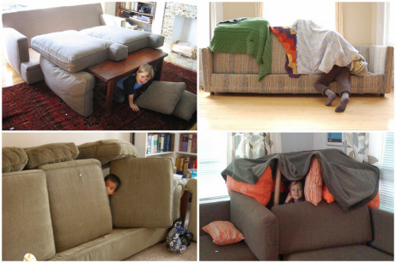
OBS: Esta semana continuamos com as avaliações diagnósticas. Não se esqueçam de registrar as atividades com fotos ou vídeos e enviar para a professora.

